Портфолио обучающегося ФКОУ ВО Кузбасский институт ФСИН России

Внуков Сергей Денисович
Курсант 15 учебной группы
1 курса набора 2020 года

Перечень индивидуальных образовательных достижений

№ п/п | Вид образовательных достижений | Описание индивидуальных образовательных достижений | Подтверждение уровня (факта) индивидуальных образовательных достижений | Самооценка образовательных достижений (индекс ИОД) | Примечания
1 | 2 | 3 | 4 | 5 | 6
Достижения в освоении основной образовательной программы
(образовательная активность)
1 | Уровень успеваемости за 1 семестр |  | Ведомость промежуточной аттестации | Средний балл успеваемости  СБу = | 4
2 | Уровень успеваемости за 2 семестр |  | Ведомость промежуточной аттестации | Средний балл успеваемости  СБу = | 4,2
3 | Курсовая работа | «Судебная практика и судебный процедент как источники права: общее и особенное в сущности понятий»
4

 | Индекс ИОД по освоению основной образовательной программы
Достижения в общественной жизни
(социальная активность)
1 | Состоит в группе спортивного совершенствования | Волейбол
2 | Участие в научно-исследовательской конференции «История уголовно-исполнительной системы России: человек – общество – государства» | Диплом 2 степени (2место) | Примечание №1
3 | Участие в научной конференции посвященной Великой Отечественной Войне секция «Фальсификация» | Выступал с докладом «Второй фронт: предпосылки, домыслы, факты»
4 | Интелектуальная викторина по информатике и информационным технологиям УИС на тему птк акус | 1 место
5
 | Индекс ИОД в общественной жизни
 | Итого суммарный индекс ИОД за весь период обучения

Приложение №1
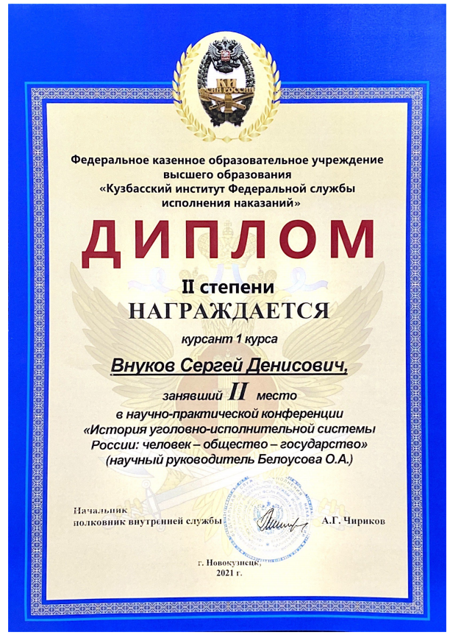

Приложение №2
